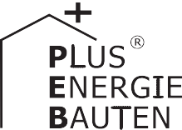Kategorie B PlusEnergieBauten PlusEnergieBau®-Diplom 2021
Das 2019 erbaute EFH Meier in Kleinlützel ist ein Holzelementbau mit energiesparenden Haus- haltsgeräten und LED-Lampen. Es konsumiert 7’800 kWh/a. Die ganzflächig Ost-West integrier- te 23.4 kW PV-Dachanlage erzeugt 22’000 kWh/a. Damit erreicht das PEB-EFH eine CO2-freie Eigenenergieversorgung von 282%. Mit dem Solarstromüberschuss von 14’200 kWh könnten 10 E-Autos jährlich je 12’000 km emissionsfrei fahren. Selbstverständlich werden auch die zwei E-Bikes der Familie Meier emissionsfrei betrieben. Wird der Solarstromüberschuss für Elektro- autos verwendet, kann die Familie Meier damit rund 29.2 t CO2-Emissionen vermeiden.

282% PlusEnergie-EFH Meier, 4245 Kleinlützel/SO

Das Einfamilienhaus der 4-köpfigen Fami- lie Meier am Breitenweg in Kleinlützel/SO entstand nach dem Grundsatz «So klein wie möglich, so gross wie nötig». Der Neubau mit einer Energiebezugsfläche von 216 m2 konsumiert 7’800 kWh/a. Das Wohnhaus mit zwei Etagen liegt am Hang und ist so konzipiert, dass sich Ober- und Unterge- schoss zu einem späteren Zeitpunkt in zwei beinahe unabhängige Wohneinheiten un- terteilen lassen. Das EFH wurde mit grösst- möglichem Einsatz von Holzmaterialien und mit so wenig Beton wie nötig realisiert. Kernstück des naturbewussten Neubaus ist die auf den beiden Hauptdachflächen von lokalen Handwerkern vorbildlich integrierte
23.4 kW starke PV-Anlage. Die PV-Anlage erzeugt 22’000 kWh pro Jahr und trägt da- mit zu einer Eigenenergieversorgung von 282% bei. Mit dem jährlichen Solarstrom- überschuss von 14’200 kWh könnten 10 Elektroautos je 12’000 km pro Jahr CO2-frei fahren.
Construite en 2019, la villa de la famille Meier, à Kleinlützel (SO), est une maison à ossature bois. Équipée d’appareils ménagers efficients et d’un éclairage LED, elle consomme 7’800 kWh/a. Bien intégrée sur toute la surface du toit, l’installation PV de 23,4 kWc est orientée est-ouest et génère 22’000 kWh/a, soit une autoproduction de 282%. L'excédent solaire de 14’200 kWh permettrait à dix véhicules électriques de parcourir chacune 12’000 km par an. Également, les deux vélos électriques de la famille Meier fonctionnent sans émissi- ons. Si le surplus est utilisé pour les véhicules électriques, la famille Meier peut ainsi éviter environ 29,2 t d'émissions de CO2.

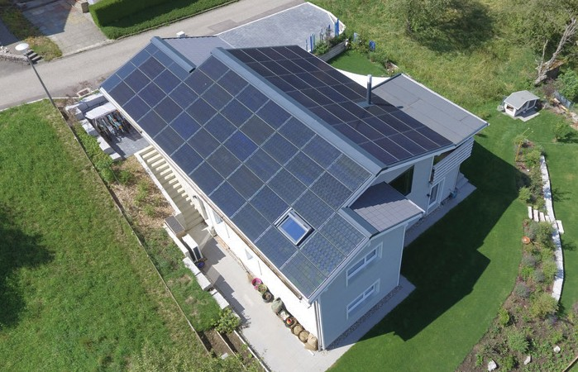

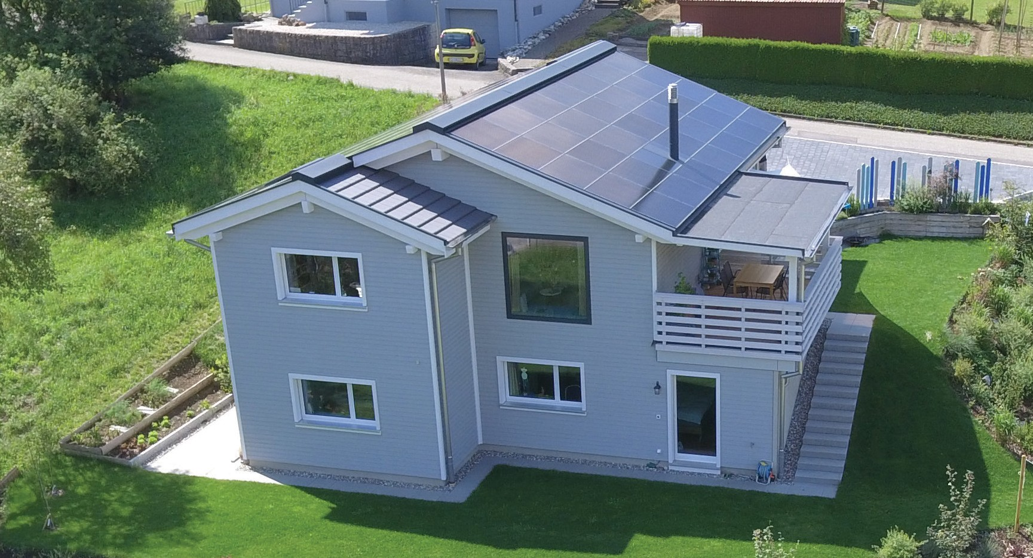2
Technische Daten

Wärmedämmung
Wand: 26 cm U-Wert: 0.17 W/m2K
Dach: 26 cm U-Wert: 0.18 W/m2K
Boden: 12 cm U-Wert: 0.17 W/m2K Fenster: dreifach U-Wert: 0.8 W/m2K

Energiebedarf
EBF: 216 m2 kWh/m2a % kWh/a
Elektrizität: 36.1 100 7’830

Gesamt-EB: 36.1 100 7’830
Energieversorgung
Eigen-EV: m2 kWp kWh/m2a % kWh/a PV Dach: 132 23.4 166 252 22’000
Energiebilanz (Endenergie) % kWh/a

Eigenenergieversorgung: 282 22’000
Gesamtenergiebedarf: 100 7’830
Solarstromüberschuss: 182 14’170
Bestätigt von Primeo Energie am 21. Juli 2021, Sandro Lombardi, Sibylle Flubacher
Tel. +41 61 415 45 53

Beteiligte Personen

Bauherrschaft und Standort des Gebäudes
Stefanie und Marco Meier Breitenweg 840, 4245 Kleinlützel
Tel. +41 79 543 83 52, m.meier@1893.org

Architektur
g3 Architektur GmbH, Rolf Gerster Wahlenstrasse 81, 4242 Laufen
Tel. +41 61 761 49 40, info@g3-architektur.ch www.g3-architektur.ch

PV Anlage
Stichsolar, Alex Meier
Schulstrasse 339, 4245 Kleinlützel
Tel. +41 61 771 06 02, info@stichsolar.ch www.stichsolar.ch

Holzbau
Brunner Zimmerei und Bedachungs AG
Thomas Allemann, Schulstrasse 409, 4245 Kleinlützel
Tel. +41 61 771 06 71, info@brunnerzimmerei.ch www.brunnerzimmerei.ch

Spengler
Ludwig Meier + Söhne AG, Peter Schwyzer Schulstrasse 32, 4245 Kleinlützel
Tel. +41 61 771 90 00, www.lmus.ch, info@lmus.ch

Heizung
Alexander Borer AG, Alexander Borer Zollgasse 420, 4245 Kleinlützel
Tel. +41 61 771 09 89, alexander.borer@bluewin.ch

1

- Das EFH benötigt 7’800 kWh/a und könnte mit seinem Solarstromüberschuss 10 E-Autos CO2- frei versorgen, die jährlich je 12’000 km fahren.

- Die 23.4 kW PV-Anlage auf den Hauptdachflä- chen erzeugt rund 22’000 kWh/a Solarstrom und einen Solarstromüberschuss von 14’200 kWh/a.

44 | Schweizer Solarpreis 2021 | Prix Solaire Suisse 2021

